ЛЕКЦИИ

ДЛЯ СТУДЕНТОВ, МАГИСТРАНТОВ, АСПИРАНТОВ

20 ФЕВРАЛЯ

Филологический факультет,
ул. Некрасова 24, ауд. 15 а.

14.00. | Ляпина Лариса Евгеньевна (Санкт-Петербург).  Неожанры в лирике XIX века.
16.00. | Белоусов Александр Федорович (Санкт-Петербург).  Жизнь и творчество Л. Добычина.

22 ФЕВРАЛЯ

Филологический факультет,
ул. Некрасова 24, ауд. 15 а.

10.00. | Кошелев Вячеслав Анатольевич (Великий Новгород).  Пушкин: поэтика недоговоренности.
11.00. | Фомичев Сергей Александрович (Санкт-Петербург).  Проза Пушкина.

Министерство образования и науки Российской Федерации
ФГБОУ ВПО «Псковский государственный университет»


ФИЛОЛОГИЧЕСКИЙ ФАКУЛЬТЕТ

Программа
НАУЧНЫХ ЧТЕНИЙ
ПАМЯТИ ВЯЧЕСЛАВА АЛЕКСАНДРОВИЧА САПОГОВА

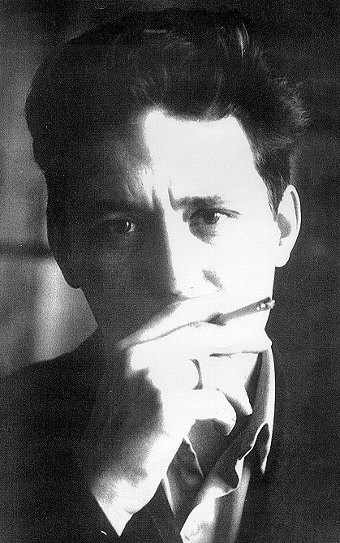

21 февраля 2014 г.

Псков
2014

ПРОГРАММА
НАУЧНЫХ ЧТЕНИЙ
ПАМЯТИ ВЯЧЕСЛАВА АЛЕКСАНДРОВИЧА САПОГОВА

9.30. Лития.

Никольская церковь в Любятово.

Заседание 11.00 – 14.00. Ул. Некрасова 24, ауд. 15 а.

Ведущие: | Валентина Ильинична Охотникова,  Михаил Викторович Строганов

- Федоров Федор Полиектович (Даугавпилс).
Вячеслав Сапогов: от лекции к молитве.
- Ляпина Лариса Евгеньевна (Санкт-Петербург).
Цикловедение второй половины ХХ - начала XXI вв.:
тенденции, результаты, проблемы.
- Фомичев Сергей Александрович (Санкт-Петербург).
Сапожная тема в русской литературе.
- Строганов Михаил Викторович (Тверь).
«Земля моя раздольная».
- Кошелев Вячеслав Анатольевич (Великий Новгород).
«Забавная словесность!»
- Романова Алена Николаевна (Кострома).
Незавершенность как устойчивый элемент пушкинской поэтики.
- Шадурский Владимир Вячеславович (Великий Новгород). Творчество М.Ю. Лермонтова в восприятии М. А. Алданова.
- Отрадин Михаил Васильевич (Санкт-Петербург).
«…Как и что рассказывать?» (Внутренний сюжет книги И. А. Гончарова «Фрегат “Паллада”»)

Кофе-пауза 14.00 – 14.30

Заседание 14.30 – 17.00

Ведущие: | Аида Геннадьевна Разумовская,  Александр Федорович Белоусов

- Кошелев Анатолий Вячеславович (Великий Новгород).
Об одной книге, изданной в Новгороде в 1862 году.
- Душечкина Елена Владимировна (Санкт-Петербург).
Маркировка времени действия в лирике Н. А. Некрасова.
- Строганова Евгения Нахимовна (Тверь).
Другая Вера Павловна: Судебный процесс по «делу Дмитриевой».
- Орлицкий Юрий Борисович (Москва).
Традиционная и авторская строфика в творчестве
Игоря-Северянина.
- Прокофьев Дмитрий Семенович (Псков).
Игорь-Северянин как переводчик и популяризатор эстонской поэзии.
- Белоусов Александр Федорович (Санкт-Петербург).
Двадцать лет спустя…: Перечитывая статью В. А. Сапогова «Имя в поэтике Л. Добычина»
- Мотеюнайте Илона Витаутосовна (Псков).
Стихи В. Н. Некрасова о городах: к вопросу о лирических циклах.
- Днепрова Ирина Леонидовна (Санкт-Петербург).
Историко-политический контекст серии романов Дж. К. Роулинг о Гарри Поттере
- Донецкий Александр Николаевич (Псков).
Шедевры «падонкаф». Несколько замечаний о феномене сетевой контркультуры.

17.30. Поминальный ужин

